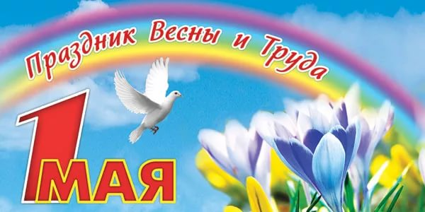

С Первомаем мы связываем свои надежды на перемены к лучшему, на весеннее обновление жизни. Этот праздник отражает наши стремления жить в мире и согласии, заниматься любимым делом.В этом году первомайское шествие профсоюзов прошло под лозунгом «За достойную работу, зарплату, жизнь!» .
"Нет коррупции", "Нет увеличению пенсионного возраста", "Достойную оплату труда"- это лозунги, с которыми коллектив детского сада вышел на первомайскую демонстрацию. Лозунги традиционные, но не чужды никому из собравшихся.
